Hướng dẫn chạy chương trình:

1. Giải nén file ML.zip
2. Đăng nhập vào Google Drive, bấm chuột phải vào vùng trống bất kỳ rồi chọn tải thư mục lên



1. Chọn thư mục ML vừa giải nén để tải lên
2. Sau khi tải thư mục ML lên Google Drive hoàn tất, chọn ML -> notebooks -> ML_PreProcessing.ipynb

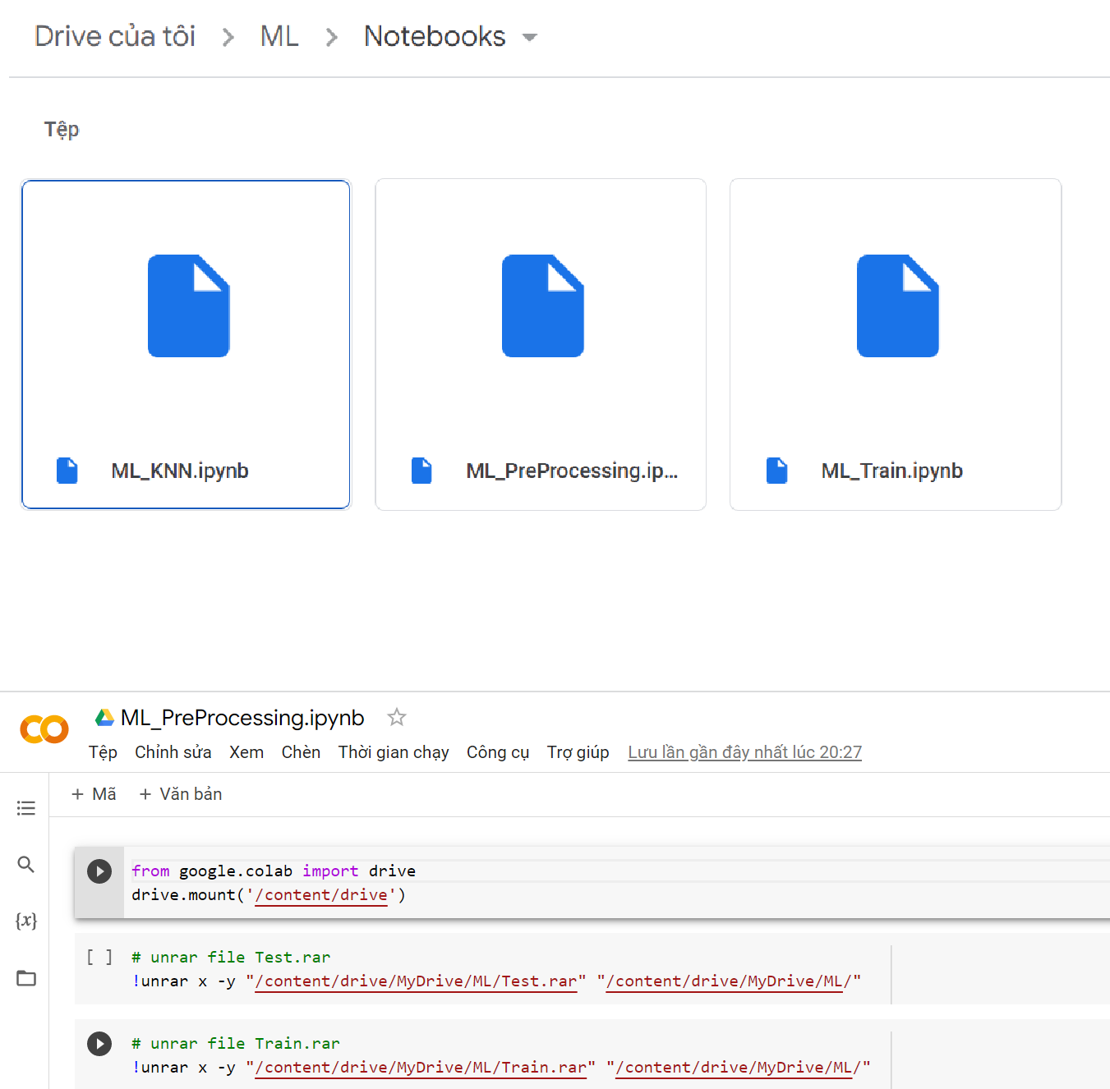

1. Thực hiện chạy từng dòng lệnh bằng cách bấm Shift + Enter. Sau khi thực hiện dòng lệnh đầu tiên (mount drive), Google sẽ yêu cầu kết nối với Google Drive -> Chọn kết nối với Google Drive.
2. Thứ tự thực hiện các file code: ML_PreProcessing.ipynb -> ML_Train.ipynb